- 若觉得自连接查询是一个难点那就错了，如下，emp表中的mgr字段是当前雇员的上级领导的编号，若你在做自连接查询的时候将该表中的mag字段看作是上级领导表的主键，那么两个表进行关联查询，查询每一个雇员的上级领导那就理解简单啦。直接关联查询然后去掉笛卡尔积就好啦。

但是现在是在同一张表中，那么我们就将当前的emp表使用两次那就好了，其中一次当作员工表，另一次当作领导表，然后使用领导的字段外键=领导表主键，这样去掉笛卡尔积就完事了。
范例：查询出每个员工的上级领导
分析：emp表中的mgr字段是当前雇员的上级领导的编号，所以该字段对emp表产生了自身关联，可以使用mgr字段和empno来关联
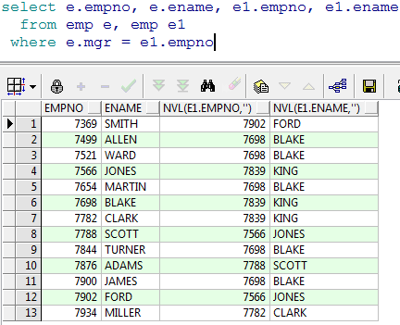
范例:在上一个例子的基础上查询该员工的部门名称
分析：只要在上一个例子基础上再加一张表的关联，使用deptno来做关联字段即可
